*Смотр групп подготовки к военной службе*

*«Патриот Ялуторовского района 2017»*

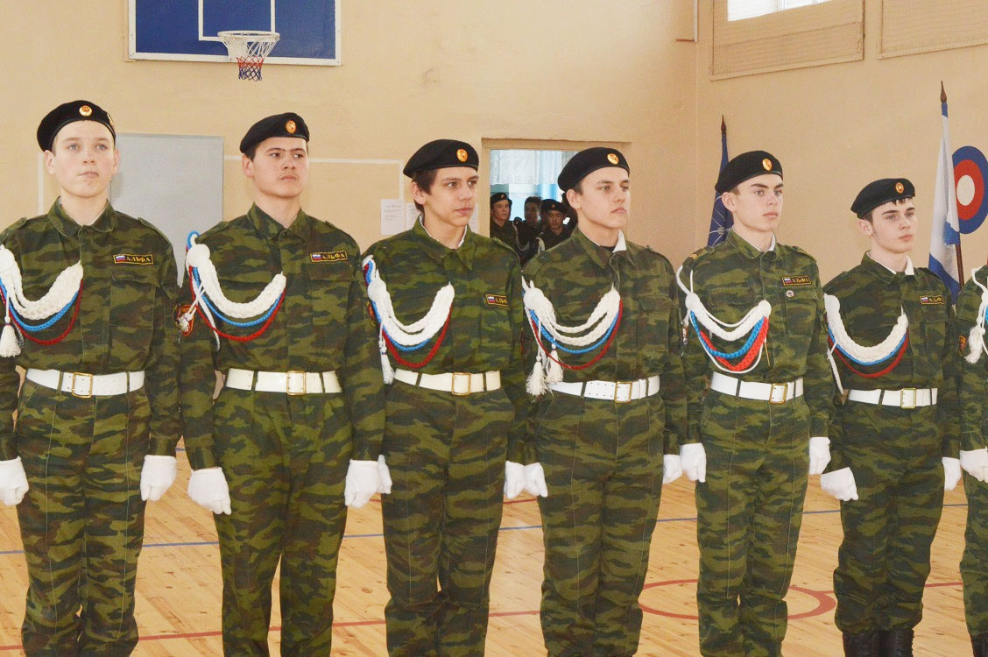 20 декабря, в селе Зиново состоялся смотр-конкурс групп подготовки к военной службе Ялуторовского района "Патриот Ялуторовского района 2017". Приняли участие в смотре и учащиеся нашей школы воспитанники ГДПВС "Альфа" в составе: Лопарев Максим, Соколов Владислав, Шварцкоп Никита, Коробейников Виктор (все 10 класс), Абрамов Максим, Чернов Клим, Копылова Александра, Белкина Ксения, Савина Ангелина (все 8 класс) и Ларионов Максим (6 класс).

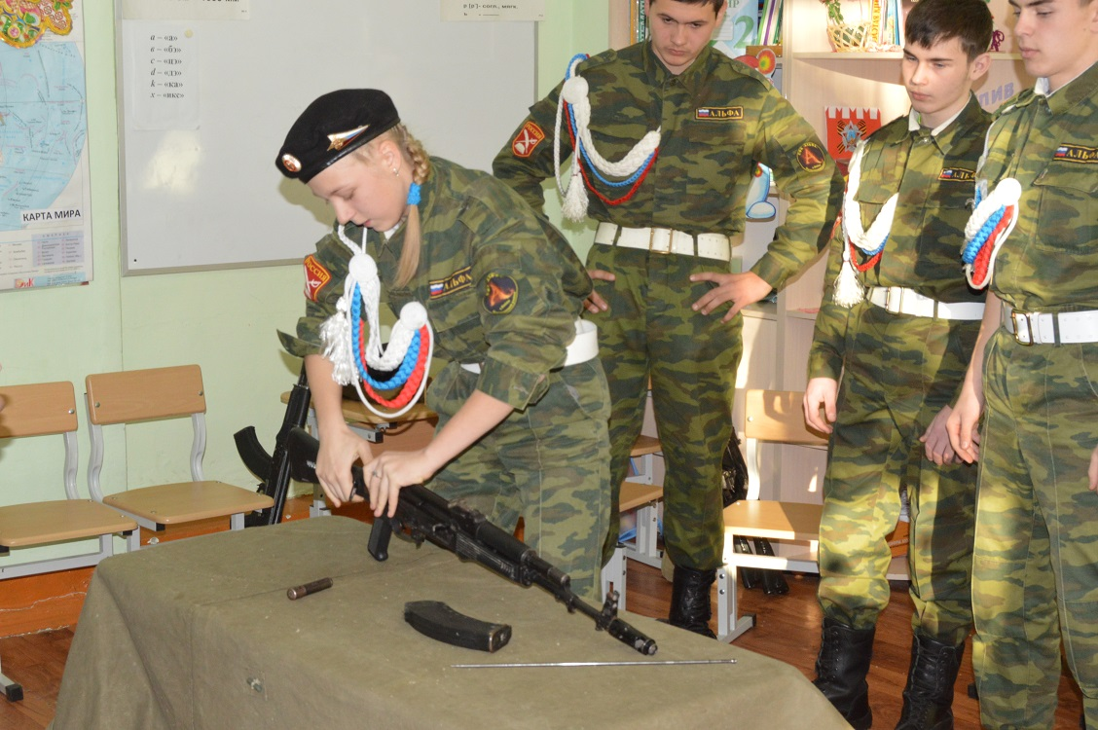 Всего воспитанникам из Петелинской, Новоатьяловской, Беркутской, Кавдыкской, Киёвской и Памятнинской (представленной в двух составах) школ, было необходимо преодолеть 4 этапа (Радиационная и Химическая защита, Огневая подготовка, Викторина на знание уставов ВС РФ и строевой смотр). На этапе Викторина на знание строевого устава и воинских званий ВС РФ наши ребята Заняли 1 место, а Максим Абрамов занял 3 место в одиночной строевой подготовке. В общем зачете наши ребята стали 4-ми пропустив вперед товарищей из отряда "Сварог" (Кавдыкская СОШ) и отрядов "Патриот" и "Юнармия" (Памятнинская СОШ). Поздравляем наших друзей с победой и сердечно благодарим наших ребят за участие.